Сводный годовой доклад
о ходе реализации муниципальных программ
Старооскольского городского округа за 2022 год

В соответствии с Федеральным законом «О стратегическом планировании в Российской Федерации» от 28 июня 2014 года № 172-ФЗ и Перечнем муниципальных программ, утвержденным постановлением главы администрации Старооскольского городского округа от 19 марта 2014 года № 814, в городском округе реализуются 17 муниципальных программ, сформированных по отраслевому принципу с учетом приоритетов Стратегии социально-экономического развития Старооскольского городского округа на долгосрочный период до 2025 года.
Оценка эффективности реализации муниципальных программ осуществлялась балльным методом на основе полученных балльных оценок по комплексным критериям с учетом их весовых коэффициентов.
В 2022 году мониторинг охватывал 17 муниципальных программ Старооскольского городского округа, включающих 61 подпрограмму.
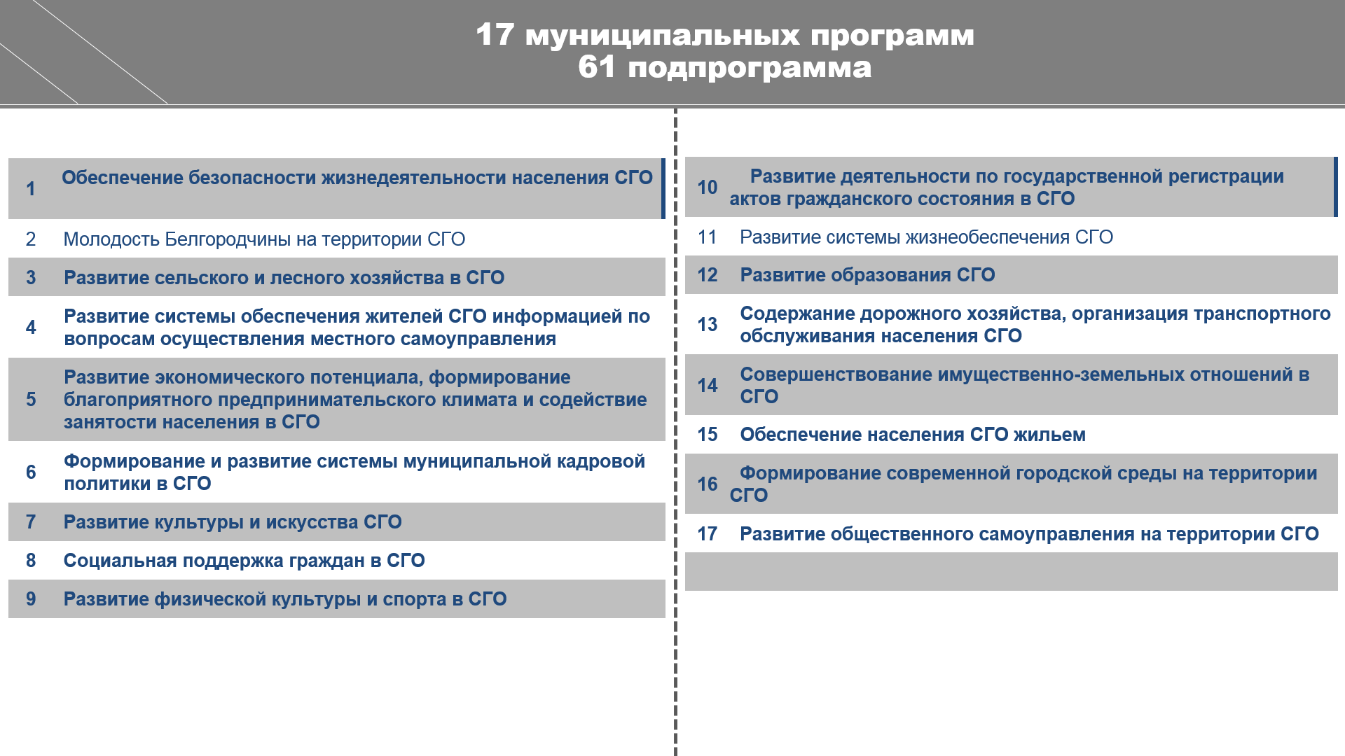
Оценка эффективности осуществлялась по трём критериям: достижение показателей конечного и непосредственного результата, освоение средств бюджета городского округа.
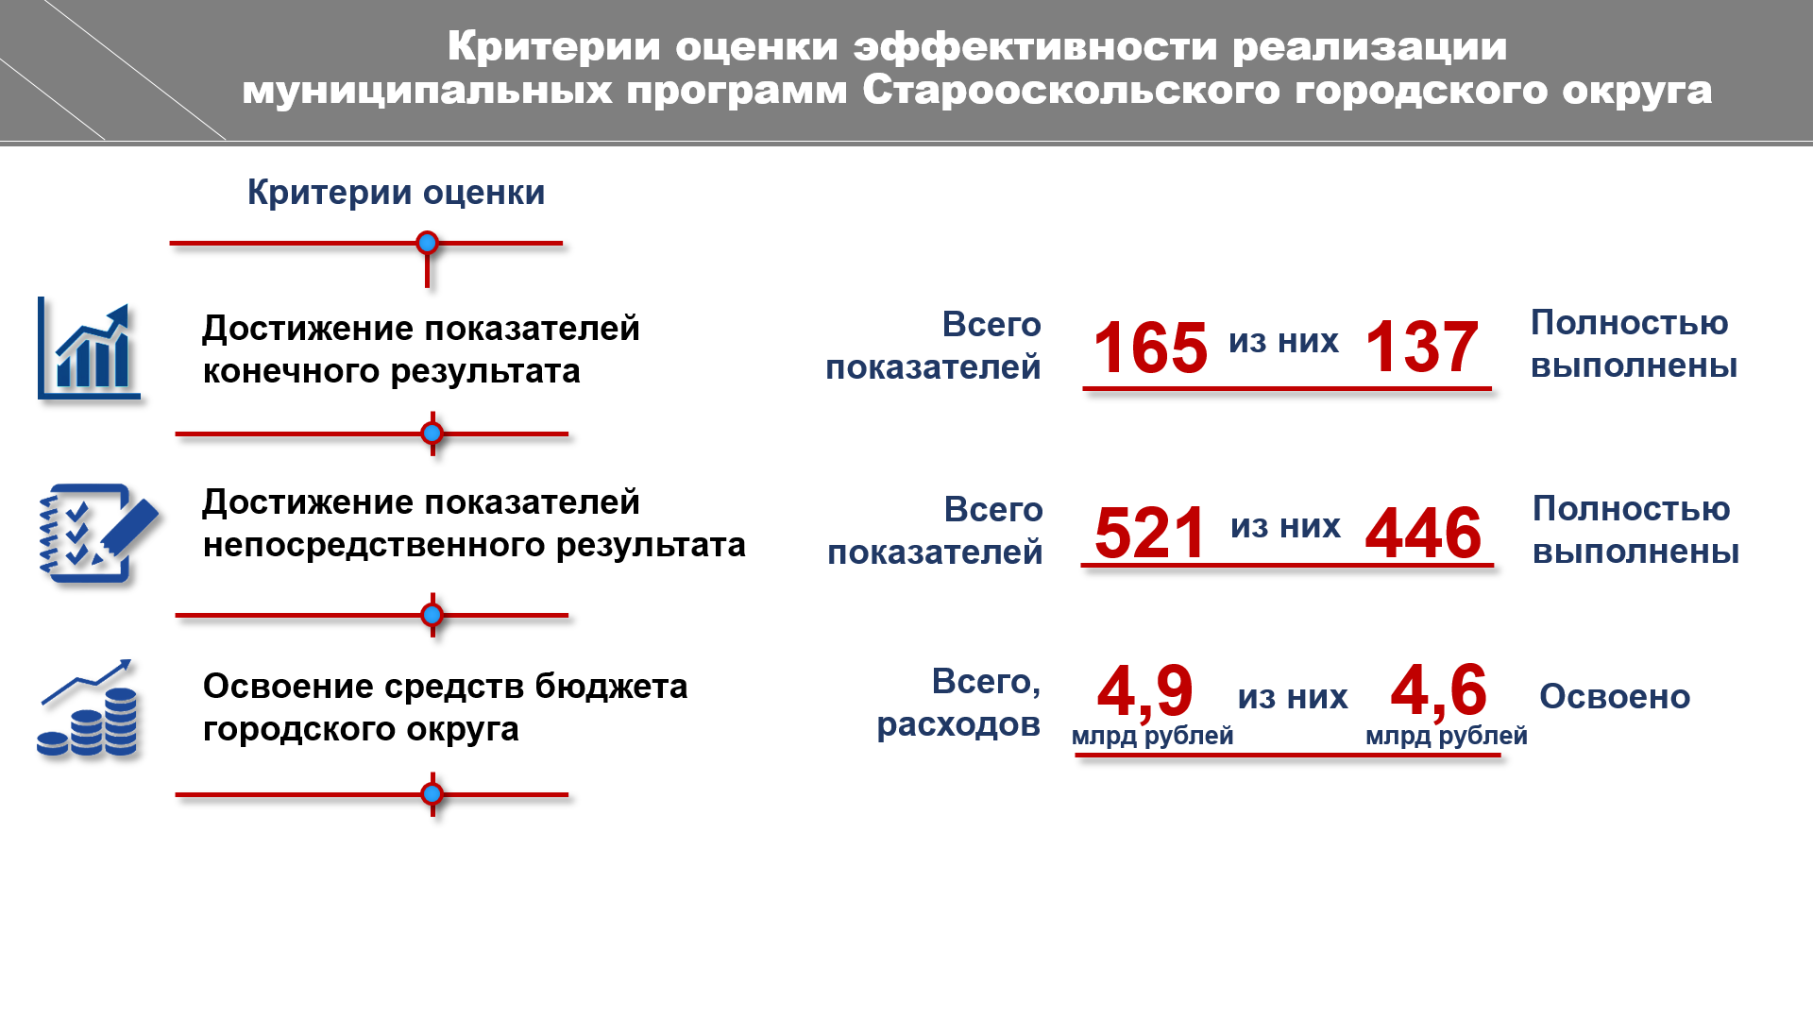
Из 686 показателей выявлено, что в полном объеме достигнуто 583 показателя или 84,9%, 52 показателя или 7,6% выполнены с небольшими отклонениями от плана.
По данным годовых отчётов за 2022 год финансирование программ составило 15,8 млрд рублей, что на 2,9 млрд рублей больше, чем по итогам 2021 года.

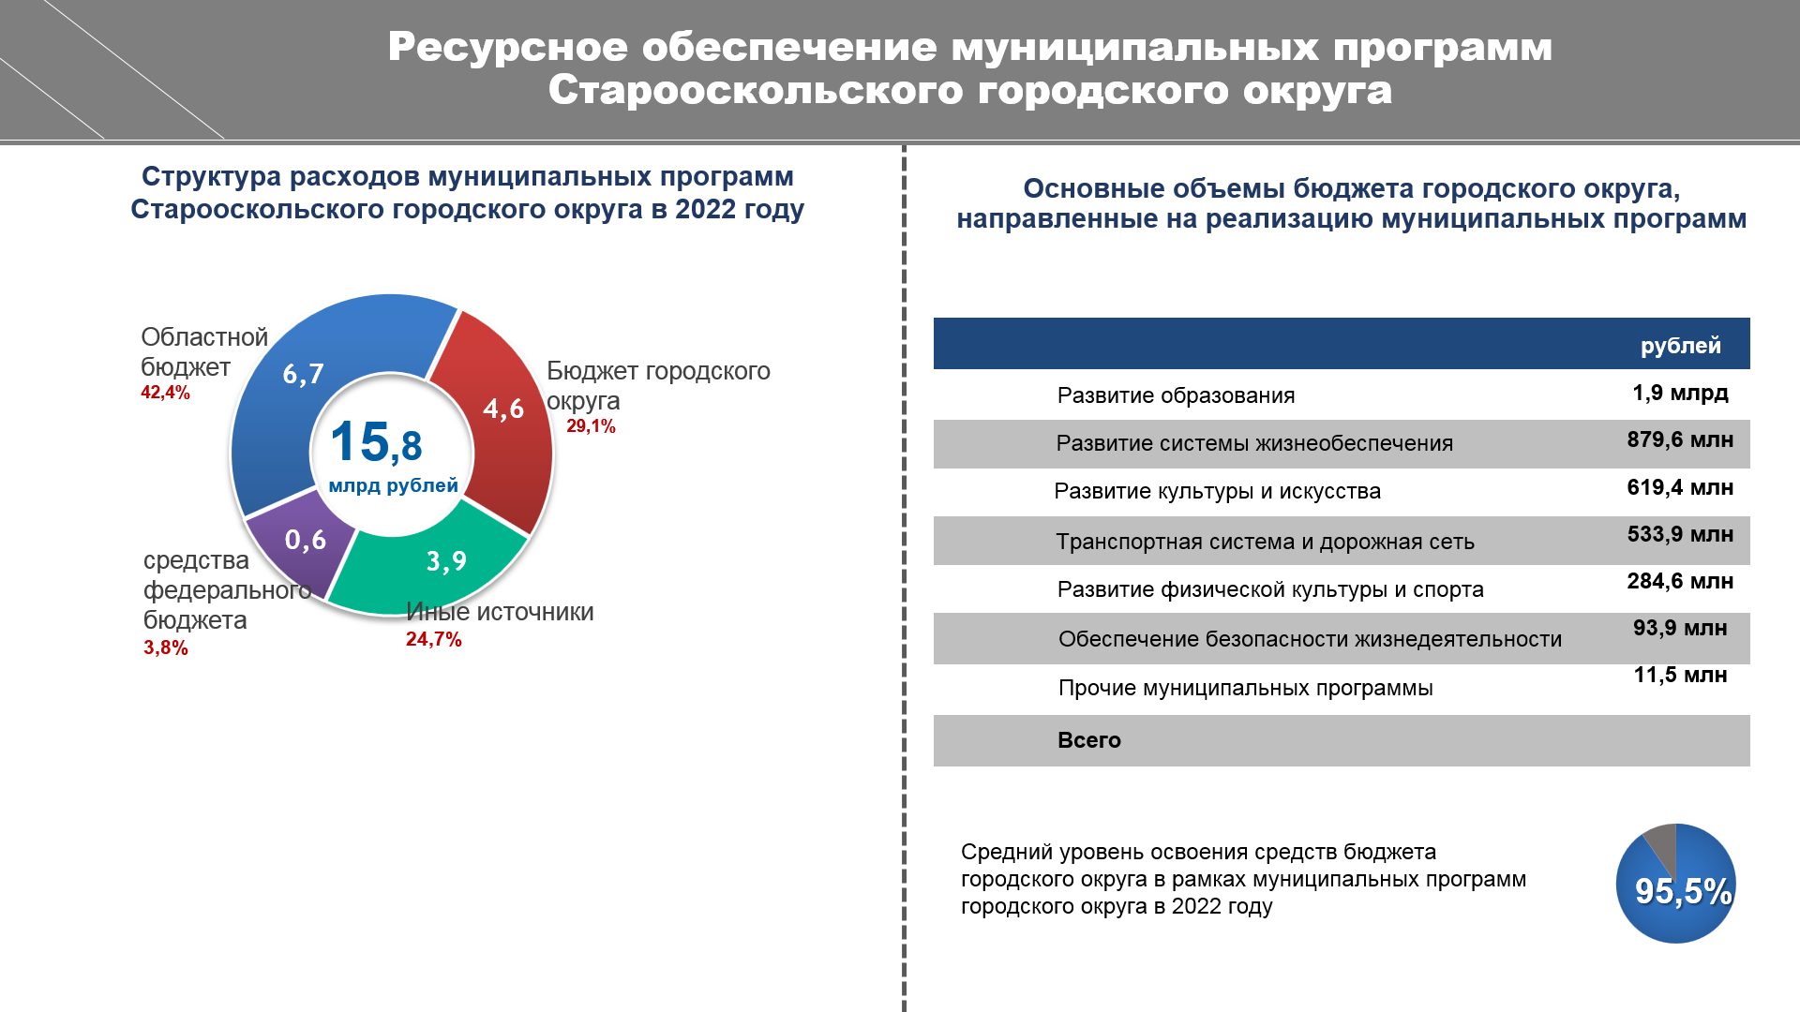
Из областного и федерального бюджетов на реализацию муниципальных программ округа направлено 7,3 млрд рублей или 46,2% от общего объема финансирования программ, из средств бюджета городского округа направлено 4,6 млрд рублей или 29,1 % от общего объема финансирования программ, иные источники финансирования составляют 3,9 млрд рублей или 24,7% от общего объема финансирования.
Наибольшие объемы средств федерального бюджета направлены на выполнение следующих программ городского округа: «Социальная поддержка граждан в Старооскольском городском округе» - 225,1 млн рублей, «Развитие образования Старооскольского городского округа» - 172,2 млн рублей, «Развитие физической культуры и спорта в Старооскольском городском округе» - 79,8 млн рублей. Средний уровень освоения средств федерального бюджета в рамках муниципальных программ городского округа в 2022 году составил 90,0%.
Наибольшие объемы средств областного бюджета направлены на выполнение следующих программ городского округа: «Развитие образования Старооскольского городского округа» - 4,0 млрд рублей, «Социальная поддержка граждан в Старооскольском городском округе» - 861,0 млн рублей, «Содержание дорожного хозяйства, организация транспортного обслуживания населения» - 857,9 млн рублей. Средний уровень освоения средств областного бюджета в рамках муниципальных программ городского округа в 2022 году составил 98,0%.
Наибольшие объемы финансирования из иных источников направлены на выполнение следующих программ городского округа: «Развитие сельского и лесного хозяйства в Старооскольском городском округе» - 1,54 млрд рублей, «Развитие экономического потенциала, формирование благоприятного предпринимательского климата и содействие занятости населения в Старооскольском городском округе» - 1,2 млрд рублей, «Развитие системы жизнеобеспечения и Старооскольского городского округа» - 632,9 млн рублей, «Развитие образования Старооскольского городского округа» - 361,3 млн рублей.
Средний уровень освоения средств иных источников финансирования в рамках муниципальных программ городского округа в 2022 году составил 118,1%.

Результаты оценки эффективности реализации муниципальных программ Старооскольского городского округа в 2022 году
В процессе анализа была дана качественная характеристика муниципальных программ в соответствии со следующими критериями:
1) достижение показателей конечного результата;
2) достижение показателей непосредственного результата;
3) освоение средств бюджета городского округа.
Оценка эффективности реализации муниципальных программ проведена в разрезе каждой подпрограммы (при наличии) и муниципальных программ в целом. Расчет оценки эффективности реализации по каждой муниципальной программе представлен в приложении.
Из 17 муниципальных программ Старооскольского городского округа по 1 муниципальной программе исполнение финансирования за счет средств бюджета городского округа составило 100 %, по 16 муниципальным программам – менее 100 %.
В целом по 17 муниципальным программам Старооскольского городского округа из 165 показателей конечного результата, установленных в 2022 году в целях оценки эффективности реализации муниципальных программ, годовое запланированное значение достигнуто по 137 показателям, из 521 показателя непосредственного результата – по 446.
Результаты проведенной оценки эффективности 17 муниципальных программ в соответствии с нормативно-правовой базой свидетельствуют о том, что в 2022 году все муниципальные программы в целом реализовывались эффективно, их дальнейшая реализация признана целесообразной в утвержденном плановом объеме. Следует отметить, что выявлены 2 муниципальные программы, реализующиеся с низкой эффективностью (менее 8 баллов).
Ответственным исполнителям 2 муниципальных программ с низкой эффективностью реализации необходимо обеспечить по итогам текущего года повышение эффективности реализации подпрограмм:
1) Управление безопасности:
«Защита населения и территорий от чрезвычайных ситуаций, обеспечение пожарной безопасности и безопасности людей на водных объектах на территории Старооскольского городского округа» муниципальной программы «Обеспечение безопасности жизнедеятельности населения Старооскольского городского округа»;
2) Департамент жилищно-коммунального хозяйства:
- «Переселение граждан из аварийного жилищного фонда Старооскольского городского округа» муниципальной программы «Обеспечение населения Старооскольского городского округа жильем».

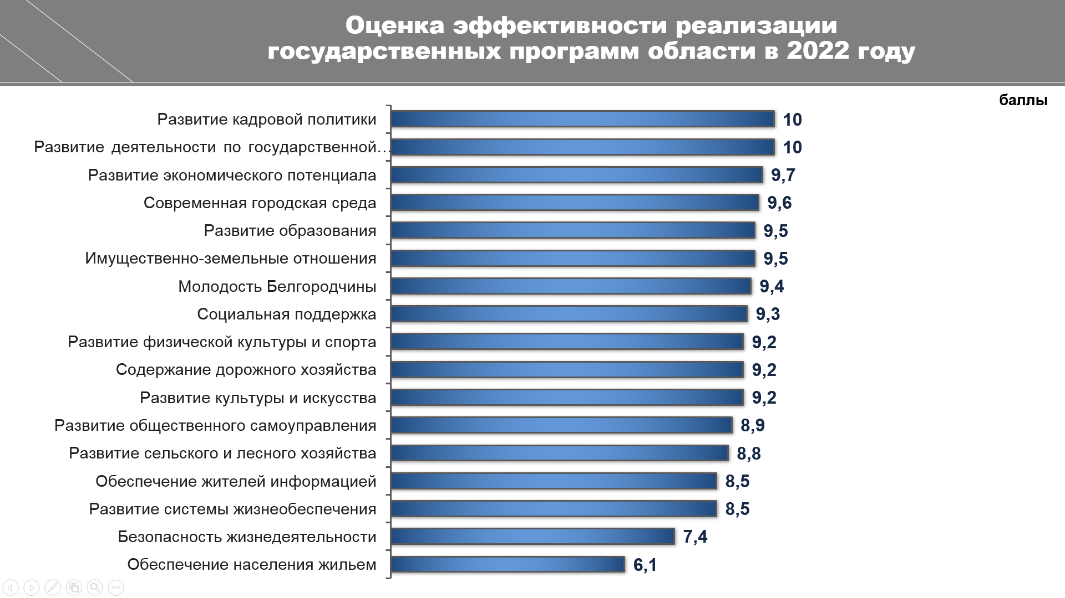

Итоги реализации отдельных муниципальных программ Старооскольского городского округа в 2022 году

1.1. О ходе реализации муниципальной программы «Обеспечение безопасности жизнедеятельности населения Старооскольского городского округа»

Ответственный исполнитель муниципальной программы - Администрация Старооскольского городского округа в лице управления безопасности администрации Старооскольского городского округа.
Основными направлениями реализации муниципальной программы являются:
1. Сокращение масштабов незаконного распространения и немедицинского потребления наркотических средств и психотропных веществ и их последствий для здоровья личности и общества в целом.
2. Обеспечение общественного порядка и безопасности дорожного движения на территории Старооскольского городского округа.
3. Создание условий и реализация полномочий органов местного самоуправления Старооскольского городского округа в области гражданской обороны, предупреждения и ликвидации чрезвычайных ситуаций, обеспечения пожарной безопасности и безопасности людей на водных объектах.
4. Комплексное решение проблем профилактики безнадзорности и правонарушений несовершеннолетних, их социальная адаптация, повышение уровня защиты прав и законных интересов несовершеннолетних.
5. Обеспечение антитеррористической устойчивости и безопасности функционирования объектов на территории Старооскольского городского округа, а также предупреждение и пресечение распространения террористической и экстремистской идеологии.
В муниципальной программе фактически достигнуты плановые значения 5 из 12 показателей конечного результата и плановые значения 21 из 30 показателей непосредственного результата.
Уровень фактического освоения средств за счет всех источников финансирования по муниципальной программе в 2022 году составил 96,1 % или 96 652,8 тыс. руб., в том числе за счет средств бюджета городского округа – 96,0 % или 93 874,8 тыс. руб.
Заключение: В соответствии с пунктом 6.8 Порядка о взаимоувязке уровня эффективности реализации муниципальной программы с количеством набранных баллов итоговой оценки, и в связи с тем, что итоговая оценка составила 7,4 балла, муниципальная программа признается реализуемой с низкой эффективностью в 2022 году, что связано с низким выполнением показателей конечного и непосредственного результатов муниципальной программы. Также подпрограмма 3 реализуется неэффективно.
С целью повышения эффективности реализации необходимо организовать постоянный внутренний мониторинг реализации основных мероприятий муниципальной программы и своевременно вносить необходимые изменения в муниципальную программу в случае обнаружения объективных причин невозможности достижения запланированных значений показателей.

1.2. О ходе реализации муниципальной программы «Молодость Белгородчины на территории Старооскольского городского округа»

Ответственный исполнитель муниципальной программы - Управление по делам молодежи администрации Старооскольского городского округа Белгородской области.
Основными направлениями реализации муниципальной программы являются:
1. Создание возможностей для успешной социализации, эффективной самореализации и развития инновационного потенциала молодых людей вне зависимости от социального статуса.
2. Совершенствование системы патриотического воспитания граждан на территории Старооскольского городского округа, формирование уважения к памяти прошлых поколений, бережного отношения к культурному наследию, готовности к выполнению конституционных обязанностей, достойному служению обществу и государству.
3. Создание необходимых условий для эффективной реализации молодежной политики на территории Старооскольского городского округа.
4. Создание условий для вовлечения граждан Старооскольского городского округа в добровольческую (волонтерскую) деятельность, приобретения новых знаний и навыков, повышения профессиональных и организаторских способностей.
В муниципальной программе фактически достигнуты плановые значения всех показателей конечного результата и 19 из 20 показателей непосредственного результата.
Уровень фактического освоения средств за счет всех источников финансирования по муниципальной программе составил 96,9 % или 22 965,2 тыс. руб., в том за счет средств бюджета городского округа – 97,4 % или 20 866,5 тыс. руб.
Заключение: В соответствии с пунктом 6.8 Порядка о взаимоувязке уровня эффективности реализации муниципальной программы с количеством набранных баллов итоговой оценки, и в связи с тем, что итоговая оценка составила 9,4 балла, муниципальная программа признается реализуемой эффективно в 2022 году. Считаем, что целесообразна дальнейшая реализация муниципальной программы в утвержденном плановом объеме.

1.3. О ходе реализации муниципальной программы «Развитие сельского и лесного хозяйства в Старооскольском городском округе»

Ответственный исполнитель муниципальной программы - Администрация Старооскольского городского округа в лице департамента агропромышленного комплекса и развития сельских территорий.
Основными направлениями реализации муниципальной программы являются:
1. Обеспечение продовольственной безопасности Старооскольского городского округа по основным видам продукции растениеводства и животноводства, повышение конкурентоспособности растениеводческой и животноводческой продукции, производимой сельскохозяйственными товаропроизводителями.
2. Поддержка и развитие сельскохозяйственной и несельскохозяйственной деятельности малых форм хозяйствования на селе.
3. Создание комфортных условий для жизнедеятельности в сельской местности путем обеспечения благоприятных инфраструктурных условий, создания высокотехнологичных рабочих мест на селе и активизации участия граждан, проживающих в сельской местности, в реализации общественно значимых проектов.
4. Повышение эффективности охраны, защиты и воспроизводства лесов Старооскольского городского округа.
В муниципальной программе фактически достигнуто 3 из 4 показателей конечного результат и 35 из 38 показателей непосредственного результата.
Уровень фактического освоения средств за счет всех источников финансирования по муниципальной программе в 2022 году составил 100,0 % или 1 586 315,4 тыс. руб., в том числе за счет средств бюджета городского округа – 98,4 % или 35 735,7 тыс. руб.
Заключение: В соответствии с пунктом 6.8 Порядка о взаимоувязке уровня эффективности реализации муниципальной программы с количеством набранных баллов итоговой оценки, и в связи с тем, что итоговая оценка составила 8,8 балла, муниципальная программа признается реализуемой эффективно в 2022 году. Считаем, что целесообразна дальнейшая реализация муниципальной программы в утвержденном плановом объеме.

1.4. О ходе реализации муниципальной программы «Развитие системы обеспечения жителей Старооскольского городского округа информацией по вопросам осуществления местного самоуправления»

Ответственный исполнитель муниципальной программы - Администрация Старооскольского городского округа.
Основными направлениями реализации муниципальной программы являются:
1. Создание условий для более полного и качественного обеспечения населения информацией по вопросам осуществления местного самоуправления посредством печатных изданий.
2. Создание условий для более полного и качественного обеспечения населения справочно-аналитической информацией.
3. Создание условий для повышения профессиональной активности и уровня компетенции журналистов Старооскольских СМИ.
В муниципальной программе фактически достигнуты плановые значения 5 из 6 показателей конечного результата и плановые значения 7 из 8 показателей непосредственного результата.
Уровень фактического освоения средств за счет всех источников финансирования по муниципальной программе в 2022 году составил 98,8 % или 25 544,4 тыс. руб. за счет средств бюджета городского округа на 2022 год – 95,6 % или 19 383,3 тыс. руб.
Заключение: В соответствии с пунктом 6.8 Порядка о взаимоувязке уровня эффективности реализации муниципальной программы с количеством набранных баллов итоговой оценки, и в связи с тем, что итоговая оценка составила 8,5 балла, муниципальная программа признается реализуемой эффективно в 2022 году. Считаем дальнейшую реализацию муниципальной программы целесообразной.
При этом необходимо отметить, что подпрограмма 2 реализуется с низкой эффективностью (итоговая оценка 6,0 баллов), что связано с низким выполнением показателей конечного и непосредственного результатов подпрограммы (обусловлено объективной причиной – прекращение работы бесплатной городской информационно-справочной службы с 01 июня 2022 года, в следствии чего сокращена выдача справок). Рекомендуем исполнителю организовать постоянный внутренний мониторинг реализации основных мероприятий данной подпрограммы и своевременно вносить необходимые изменения в муниципальную программу в случае обнаружения объективных причин невозможности достижения запланированных значений показателей.

1.5. О ходе реализации муниципальной программы «Развитие экономического потенциала, формирование благоприятного предпринимательского климата и содействие занятости населения в Старооскольском городском округе»

Ответственный исполнитель муниципальной - Администрация Старооскольского городского округа в лице департамента по экономическому развитию.
Основными направлениями реализации муниципальной программы являются:
1. Создание благоприятных условий для устойчивого развития малого и среднего предпринимательства в целях укрепления экономики Старооскольского городского округа и обеспечения социальной стабильности в обществе.
2. Максимально полное удовлетворение потребностей населения Старооскольского округа в товарах и услугах за счет обеспечения эффективного развития инфраструктуры отрасли посредством создания благоприятных условий для роста предпринимательской активности, конкуренции и сбалансированного развития различных видов, типов и способов торговли.
3. Создание благоприятных условий для устойчивого развития туризма и придорожного сервиса, повышения имиджа и привлекательности Старооскольского городского округа, эффективное использование туристско-рекреационных ресурсов.
4. Содействие занятости населения Старооскольского городского округа.
5. Улучшение условий и охраны труда в целях снижения профессиональных рисков работников организаций, расположенных на территории Старооскольского городского округа.
В муниципальной программе фактически достигнуты плановые значения 9 из 11 показателей конечного результата и плановые значения 59 из 67 показателей непосредственного результата.
Уровень фактического освоения средств за счет всех источников финансирования по муниципальной программе в 2022 году составил 167,0 % или 1 207 564,3 тыс. руб., в том числе за счет средств бюджета городского округа – 100 % или 2 095,6 тыс. руб.
Заключение: В соответствии с пунктом 6.8 Порядка о взаимоувязке уровня эффективности реализации муниципальной программы с количеством набранных баллов итоговой оценки, и в связи с тем, что итоговая оценка составила 9,7 балла, муниципальная программа признается реализуемой эффективно в 2022 году. Считаем дальнейшую реализацию муниципальной программы целесообразной.
При этом необходимо отметить, что по ряду показателей конечного и непосредственного результата наблюдается значительное отклонение от плановых значений, в связи с чем рекомендуем исполнителю провести их корректировку с учетом фактически достигнутых значений в истекшем периоде.

1.6. О ходе реализации муниципальной программы «Формирование и развитие системы муниципальной кадровой политики в Старооскольском городском округе»

Ответственный исполнитель муниципальной программы - Администрация Старооскольского городского округа в лице департамента по организационно-аналитической и кадровой работе.
Основными направлениями реализации муниципальной программы являются:
1. Профессионализация муниципальных служащих Старооскольского городского округа.
2. Снижение уровня коррупции во всех сферах деятельности органов местного самоуправления Старооскольского городского округа, устранение причин ее возникновения.
В муниципальной программе фактически достигнуты плановые значения всех показателей конечного и непосредственного результата.
Уровень фактического освоения средств за счет средств бюджета городского округа по муниципальной программе в 2022 году составил 86,3 % или 664,8 тыс. руб.
Заключение: В соответствии с пунктом 6.8 Порядка о взаимоувязке уровня эффективности реализации муниципальной программы с количеством набранных баллов итоговой оценки, и в связи с тем, что итоговая оценка составила 10 баллов (расчет прилагается), муниципальная программа признается реализуемой эффективно в 2022 году. Считаем, что целесообразна дальнейшая реализация муниципальной программы в утвержденном плановом объеме.

1.7. О ходе реализации муниципальной программы «Развитие культуры и искусства Старооскольского городского округа»

Ответственный исполнитель муниципальной программы - Управление культуры администрации Старооскольского городского округа.
Основными направлениями реализации муниципальной программы являются:
1. Обеспечение организации и развития библиотечного обслуживания населения Старооскольского городского округа, сохранности и комплектования библиотечных фондов.
2. Развитие экспозиционно-выставочной, издательской и научно-просветительской деятельности муниципальных музеев и Старооскольского зоопарка, обеспечение сохранности и безопасности музейных фондов.
3. Стимулирование развития культурно-досуговой деятельности на территории Старооскольского городского округа.
4. Создание условий для сохранения объектов культурного наследия Старооскольского городского округа.
5. Обеспечение развития профессионального театрального искусства.
6. Реализация основных направлений муниципальной политики Старооскольского городского округа в целях создания благоприятных условий для устойчивого развития сферы культуры.
В муниципальной программе фактически достигнуты плановые значения 9 из 11 показателей конечного результата и плановые значения 40 из 46 показателей непосредственного результата.
Уровень фактического освоения средств за счет всех источников финансирования по муниципальной программе составил 100,0 % или 714256,4 тыс. руб., в том числе за счет средств бюджет городского округа – 97,7 % или 619 441,6 тыс. руб.
Заключение: В соответствии с пунктом 6.8 Порядка о взаимоувязке уровня эффективности реализации муниципальной программы с количеством набранных баллов итоговой оценки, и в связи с тем, что итоговая оценка составила 9,2 балла, муниципальная программа признается реализуемой эффективно в 2022 году. Считаем, что целесообразна дальнейшая реализация муниципальной программы в утвержденном плановом объеме.
Также необходимо отметить, что подпрограмма 5 реализуется с низкой эффективностью реализации, что связано с низким выполнением показателей конечного и непосредственного результатов подпрограммы. Рекомендуем исполнителю организовать постоянный внутренний мониторинг реализации основных мероприятий данной подпрограммы и своевременно вносить необходимые изменения в муниципальную программу в случае обнаружения объективных причин невозможности достижения запланированных значений показателей.
При этом необходимо отметить, что по ряду показателей конечного и непосредственного результата наблюдается значительное перевыполнение плановых значений, в связи с чем рекомендуем исполнителю провести их корректировку с учетом фактически достигнутых значений в истекшем периоде.

1.8. О ходе реализации муниципальной программы «Социальная поддержка граждан в Старооскольском городском округе».

Ответственный исполнитель муниципальной программы - Управление социальной защиты населения администрации Старооскольского городского округа.
Основными направлениями реализации муниципальной программы являются:
1. Повышение уровня жизни граждан - получателей мер социальной поддержки.
2. Обеспечение потребностей граждан пожилого возраста, инвалидов и детей, попавших в трудную жизненную ситуацию, в социальных услугах посредством повышения их качества и доступности.
3. Создание благоприятных условий для жизнедеятельности детей из многодетных семей, находящихся в трудной жизненной ситуации, детей-сирот и детей, оставшихся без попечения родителей.
4. Формирование доступной среды для инвалидов и других маломобильных групп населения и их интеграция в современное общество.
5. Повышение активности социально ориентированных некоммерческих организаций во взаимодействии с органами местного самоуправления городского округа.
6. Повышение эффективности использования средств федерального, областного и городского бюджетов в рамках выполнения установленных функций и переданных государственных полномочий по социальной поддержке населения.
В муниципальной программе фактически достигнуты 19 из 20 показателей конечного результата и 46 из 62 показателей непосредственного результатов.
Уровень фактического освоения средств за счет всех источников финансирования по муниципальной программе в 2022 году составил 93,0 % или 1 152 200,6 тыс. руб., в том числе за счет средств бюджета городского округа – 94,8 % или 56 177,1 тыс. руб.
Заключение: В соответствии с пунктом 6.8 Порядка о взаимоувязке уровня эффективности реализации муниципальной программы с количеством набранных баллов итоговой оценки, и в связи с тем, что итоговая оценка составила 9,3 балла, муниципальная программа признается реализуемой эффективно в 2022 году. Считаем, что целесообразна дальнейшая реализация муниципальной программы в утвержденном плановом объеме.
При этом необходимо отметить, что по ряду показателей непосредственного результата наблюдается значительное отклонение от плановых значений, в связи с чем рекомендуем исполнителю провести их корректировку с учетом фактически достигнутых значений в истекшем периоде.

1.9. О ходе реализации муниципальной программы «Развитие физической культуры и спорта в Старооскольском городском округе».

Ответственный исполнитель муниципальной программы - Управление по физической культуре и спорту администрации Старооскольского городского округа.
Основными направлениями реализации муниципальной программы являются:
1. Создание условий для развития физической культуры и массового спорта на территории Старооскольского городского округа.
2. Совершенствование спортивной инфраструктуры и укрепление материально-технической базы сферы физической культуры и спорта.
3. Создание необходимых условий для эффективной реализации муниципальной программы «Развитие физической культуры и спорта в Старооскольском городском округе».
В муниципальной программе фактически достигнуты все показатели конечного и 22 из 25 показателей непосредственного результата.
Уровень фактического освоения средств за счет всех источников финансирования по муниципальной программе в 2022 году составил 94,6 % или 462 974,6 тыс. руб., в том числе за счет средств бюджет городского округа – 98,5 % или 284 637,2 тыс. руб.
Заключение: В соответствии с пунктом 6.8 Порядка о взаимоувязке уровня эффективности реализации муниципальной программы с количеством набранных баллов итоговой оценки, и в связи с тем, что итоговая оценка составила 9,2 балла, муниципальная программа признается реализуемой эффективно в 2022 году. Считаем, что целесообразна дальнейшая реализация муниципальной программы в утвержденном плановом объеме.
При этом необходимо отметить, что подпрограмма 2 реализуется с низкой эффективностью, что связано с низким выполнением показателей непосредственного результата подпрограммы. Рекомендуем исполнителю организовать постоянный внутренний мониторинг реализации основных мероприятий данной подпрограммы и своевременно вносить необходимые изменения в муниципальную программу в случае обнаружения объективных причин невозможности достижения запланированных значений показателей.

1.10. О ходе реализации муниципальной программы «Развитие деятельности по государственной регистрации актов гражданского состояния в Старооскольском городском округе».

Ответственный исполнитель муниципальной программы - Управление записи актов гражданского состояния администрации Старооскольского городского округа.
Основными направлениями реализации муниципальной программы являются:
1. Обеспечение реализации прав граждан и организаций в сфере государственной регистрации актов гражданского состояния, создание и обеспечение полной сохранности архивного фонда записей актов гражданского состояния Старооскольского городского округа.
2. Укрепление института семьи, возрождение и сохранение духовно-нравственных традиций семейных отношений.
3. Повышение качества и доступности государственных услуг, предоставляемых управлением ЗАГС.
В муниципальной программе фактически достигнуты плановые значения всех показателей конечного и непосредственного результата.
В муниципальной программе фактически достигнуты плановые значения всех показателей конечного и непосредственного результата.
Уровень фактического освоения средств за счет всех источников финансирования по муниципальной программе составил 89,0% или 7 969,3 тыс. руб., в том числе за счет средств бюджета городского округа – 53,2 % или 1 113,3 тыс. руб.
Заключение: В соответствии с пунктом 6.8 Порядка о взаимоувязке уровня эффективности реализации муниципальной программы с количеством набранных баллов итоговой оценки, и в связи с тем, что итоговая оценка составила 10 баллов, муниципальная программа признается реализуемой эффективно в 2022 году. Считаем, что целесообразна дальнейшая реализация муниципальной программы в утвержденном плановом объеме.
При этом необходимо отметить, что по ряду показателей конечного и непосредственного результата наблюдается значительное перевыполнение плановых значений, в связи с чем рекомендуем исполнителю провести их корректировку с учетом фактически достигнутых значений в истекшем периоде.
1.11. О ходе реализации муниципальной программы «Развитие системы жизнеобеспечения Старооскольского городского округа».

Ответственный исполнитель муниципальной программы - Администрация Старооскольского городского округа в лице департамента жилищно-коммунального хозяйства.
Основными направлениями реализации муниципальной программы являются:
1. Обеспечение сохранности многоквартирных домов и улучшение комфортности проживания в них граждан.
2. Формирование и создание максимально благоприятных, комфортных и безопасных условий для проживания жителей Старооскольского городского округа.
3. Создание экономических и организационных условий для эффективного использования энергоресурсов и сокращение расходов бюджета Старооскольского городского округа на финансирование оплаты коммунальных услуг, потребляемых муниципальными учреждениями Старооскольского городского округа.
4. Повышение качества и надежности предоставления коммунальных услуг населению Старооскольского городского округа.
5. Обеспечение эффективной и результативной деятельности органов местного самоуправления в сфере жилищно-коммунального хозяйства.
В муниципальной программе фактически достигнуты 9 значений из 15 показателей конечного результата и плановые значения 35 из 44 показателей непосредственного результата.
Уровень фактического освоения средств за счет всех источников финансирования по муниципальной программе в 2022 году составил 88,2 % или 1 832 278,5 тыс. руб., в том числе за счет средств бюджета городского округа – 88,8 % или 879 595,3 тыс. руб.
Заключение: В соответствии с пунктом 6.8 Порядка о взаимоувязке уровня эффективности реализации муниципальной программы с количеством набранных баллов итоговой оценки, и в связи с тем, что итоговая оценка составила 8,5 балла (расчет прилагается), муниципальная программа признается реализуемой эффективно в 2022 году.
При этом необходимо отметить, что подпрограммы 4 и 5 реализуются с низкой эффективность, что связано с невыполнением показателей конечного и непосредственного результатов подпрограммы. Рекомендуем исполнителю организовать постоянный внутренний мониторинг реализации основных мероприятий данных подпрограмм и своевременно вносить необходимые изменения в муниципальную программу в случае обнаружения объективных причин невозможности достижения запланированных значений показателей.

1.12. О ходе реализации муниципальной программы «Развитие образования Старооскольского городского округа».

Ответственный исполнитель муниципальной программы - Управление образования администрации Старооскольского городского округа.
Основными направлениями реализации муниципальной программы являются:
1. Обеспечение государственных гарантий доступности качественного дошкольного образования в Старооскольском городском округе;
2. Повышение доступности качественного начального общего, основного общего, среднего общего образования, соответствующего современным требованиям;
3. Создание условий и механизмов устойчивого развития дополнительного образования;
4. Создание целостной и сбалансированной системы оценки качества образования Старооскольского городского округа на основе принципов открытости, объективности, прозрачности, общественно-профессионального участия;
5. Создание условий для полноценного и безопасного отдыха и оздоровления учащихся общеобразовательных организаций в возрасте до 18 лет;
6. Обеспечение соответствия квалификации педагогических и руководящих работников образовательных организаций меняющимся условиям профессиональной деятельности и социальной среды;
7. Создание условий для совершенствования управленческих, финансово-экономических механизмов в сфере образования;
8. Оказание мер социальной поддержки гражданам, заключившим договор о целевом обучении с администрацией Старооскольского городского округа.
В муниципальной программе фактически достигнуты 27 из 29 показателей конечного результата и 64 из 68 показателей непосредственного результата.
Уровень фактического освоения средств за счет всех источников финансирования по муниципальной программе в 2022 году составил 98,3 % или 6 456 055,5 тыс. руб., в том числе за счет средств бюджета городского округа – 97,0 % или 1 900 184,2 тыс. руб.
Заключение: В соответствии с пунктом 6.8 Порядка о взаимоувязке уровня эффективности реализации муниципальной программы с количеством набранных баллов итоговой оценки, и в связи с тем, что итоговая оценка составила 9,5 балла, муниципальная программа признается реализуемой эффективно в 2022 году. Считаем, что целесообразна дальнейшая реализация муниципальной программы в утвержденном плановом объеме.
При этом необходимо отметить, что по ряду показателей конечного и непосредственного результата наблюдается значительное отклонение от плановых значений, в связи с чем рекомендуем исполнителю провести их корректировку с учетом фактически достигнутых значений в истекшем периоде.

1.13. О ходе реализации муниципальной программы «Содержание дорожного хозяйства, организация транспортного обслуживания населения Старооскольского городского округа».

Ответственный исполнитель муниципальной программы - Администрация Старооскольского городского округа в лице департамента строительства и архитектуры.
Основными направлениями реализации Программы являются:
1. Повышение качества содержания улично-дорожной сети и существующих объектов автомобильных дорог Старооскольского городского округа.
2. Формирование условий для устойчивого функционирования транспортной системы, удовлетворяющих требованиям по безопасности движения и ориентированных на предоставление качественного транспортного обслуживания всем слоям населения.
3. Развитие современной и эффективной сети автомобильных дорог Старооскольского городского округа.
4. Создание эффективной системы реализации мероприятий программы «Содержание дорожного хозяйства, организация транспортного обслуживания населения Старооскольского городского округа».
В муниципальной программе фактически достигнуты 5 из 7 показателей конечного результата и 42 из 46 показателей непосредственного результата.
Уровень фактического освоения средств за счет всех источников финансирования по муниципальной программе в 2022 году составил 98,2 % или 1 391 816,1 тыс. руб., в том числе за счет средств бюджет городского округа – 96,9 % или 533 886,6 тыс. руб.
Заключение: В соответствии с пунктом 6.8 Порядка о взаимоувязке уровня эффективности реализации муниципальной программы с количеством набранных баллов итоговой оценки, и в связи с тем, что итоговая оценка составила 9,2 балла, муниципальная программа признается реализуемой эффективно в 2022 году. Считаем, что целесообразна дальнейшая реализация муниципальной программы в утвержденном плановом объеме.
При этом необходимо отметить, что подпрограмма 2 и подпрограмма 4 реализуются с низкой эффективностью, что связано с низким выполнением показателей конечного и непосредственного результатов подпрограмм. Рекомендуем исполнителю организовать постоянный внутренний мониторинг реализации основных мероприятий данных подпрограмм и своевременно вносить необходимые изменения в муниципальную программу в случае обнаружения объективных причин невозможности достижения запланированных значений показателей.

1.14. О ходе реализации муниципальной программы «Совершенствование имущественно - земельных отношений в Старооскольском городском округе».

Ответственный исполнитель муниципальной программы - Департамент имущественных и земельных отношений администрации Старооскольского городского округа.
Основными направлениями реализации муниципальной программы являются:
1. Создание условий для повышения эффективности использования и распоряжения имуществом, находящимся в собственности Старооскольского городского округа.
2. Создание условий для повышения эффективности использования земельных ресурсов; формирования, управления и распоряжения земельными участками, относящимися к муниципальной собственности, а также земельными участками, государственная собственность на которые не разграничена.
3. Повышение эффективности использования, охраны, защиты и воспроизводства лесов Старооскольского городского округа.
4. Повышение эффективности использования средств областного бюджета и бюджета городского округа в рамках выполнения установленных полномочий по организации деятельности исполнительно-распорядительных функций в сфере управления и распоряжения муниципальной собственностью.
В муниципальной программе фактически достигнуты все показатели конечного и 24 из 26 показателей непосредственного результата.
Уровень фактического освоения средств по муниципальной программе за счет всех источников финансирования в 2022 году составил 95,2 % или 66 657,8 тыс. руб., в том числе за счет средств бюджета городского округа – 96,8 % или 56 571,5 тыс. руб.
Заключение: В соответствии с пунктом 6.8 Порядка о взаимоувязке уровня эффективности реализации муниципальной программы с количеством набранных баллов итоговой оценки, и в связи с тем, что итоговая оценка составила 9,5 баллов, муниципальная программа признается реализуемой эффективно в 2022 году. Считаем, что целесообразна дальнейшая реализация муниципальной программы в утвержденном плановом объеме.

1.15. О ходе реализации муниципальной программы «Обеспечения населения Старооскольского городского округа жильем».

Ответственный исполнитель муниципальной программы - Администрация Старооскольского городского округа в лице жилищного управления департамента жилищно-коммунального хозяйства.
Основными направлениями реализации муниципальной программы являются:
1. Переселение граждан, проживающих в аварийном жилищном фонде.
2. Реализация органами местного самоуправления полномочий по обеспечению жильем отдельных категорий граждан Старооскольского городского округа.
В муниципальной программе фактически достигнуты 3 из 6 показателей конечного результата и 6 из 10 показателей непосредственного результата.
Уровень фактического освоения средств за счет всех источников финансирования по муниципальной программе в 2022 году за счет всех источников финансирования составил 93,9 % или 243 371,5 тыс. руб., в том числе за счет средств бюджета городского округа – 99,4 % или 86 073,3 тыс. руб.
Заключение: В соответствии с пунктом 6.8 Порядка о взаимоувязке уровня эффективности реализации муниципальной программы с количеством набранных баллов итоговой оценки, и в связи с тем, что итоговая оценка составила 6,1 балла, муниципальная программа признается реализуемой с низкой эффективностью реализации в 2022 году.
При этом необходимо отметить, что подпрограмма 1 реализуется неэффективно, что связано с невыполнением показателей конечного и непосредственного результатов подпрограммы. Рекомендуем исполнителю организовать постоянный внутренний мониторинг реализации основных мероприятий данной подпрограммы и своевременно вносить необходимые изменения в муниципальную программу в случае обнаружения объективных причин невозможности достижения запланированных значений показателей.

1.16. О ходе реализации муниципальной программы «Развитие общественного самоуправления на территории Старооскольского городского округа».

Ответственный исполнитель муниципальной программы - Администрация Старооскольского городского округа в лице департамента по организационно-аналитической и кадровой работе.
Основными направлениями реализации муниципальной программы являются:
1. Формирование эффективной системы общественного самоуправления Старооскольского городского округа.
2. Создание условий для социальной и деловой активности граждан в общественной жизни Старооскольского городского округа, добрососедских отношений между жителями, развития творческого потенциала человека, удовлетворения потребности в самореализации и процессах самостоятельного управления территориями, обеспечения поддержки инициатив граждан.
В муниципальной программе фактически достигнуты плановые значения 6 из 7 показателей конечного результата и плановые значения 14 из 18 показателей непосредственного результата.
Уровень фактического освоения средств за счет всех источников финансирования по муниципальной программе в 2022 году составил 91,8 % или 2 467,8 тыс. руб. за счет средств бюджета городского округа на 2022 год – 94,1 % или 2 467,8 тыс. руб.
Заключение: В соответствии с пунктом 6.8 Порядка о взаимоувязке уровня эффективности реализации муниципальной программы с количеством набранных баллов итоговой оценки, и в связи с тем, что итоговая оценка составила 8,9 балла, муниципальная программа признается реализуемой эффективно в 2022 году. Считаем дальнейшую реализацию муниципальной программы целесообразной.
При этом необходимо отметить, что подпрограмма 2 «Развитие форм общественного самоуправления на территории Старооскольского городского округа» реализуется с низкой эффективностью (итоговая оценка 7,6 балла). Рекомендуем исполнителю организовать постоянный внутренний мониторинг реализации основных мероприятий данной подпрограммы и своевременно вносить необходимые изменения в муниципальную программу в случае обнаружения объективных причин невозможности достижения запланированных значений показателей.

1.17. О ходе реализации муниципальной программы «Формирование современной городской среды на территории Старооскольского городского округа».
Ответственный исполнитель муниципальной программы - Администрация Старооскольского городского округа в лице департамента строительства и архитектуры.
Основным направлением реализации муниципальной программы является повышение уровня благоустройства, качества и комфорта территории Старооскольского городского округа, обеспечение проведения мероприятий по благоустройству дворовых территорий многоквартирных домов, общественных и иных территорий соответствующего функционального назначения в соответствии с едиными требованиями.
В муниципальной программе фактически достигнуты плановые значения всех показателей конечного результата и 5 из 6 показателей непосредственного результата.
Уровень фактического освоения средств за счет всех источников финансирования по муниципальной программе в 2022 году составил 93,4 % или 537 270,9 тыс. руб., в том числе за счет средств бюджета городского округа 93,2 % или 43 562,8 тыс. руб.
Заключение: В соответствии с пунктом 6.8 Порядка о взаимоувязке уровня эффективности реализации муниципальной программы с количеством набранных баллов итоговой оценки, и в связи с тем, что итоговая оценка составила 9,6 балла, муниципальная программа признается реализуемой эффективно в 2022 году. Считаем, что целесообразна дальнейшая реализация муниципальной программы в утвержденном плановом объеме.

Приложение
Сводная информация по оценке эффективности реализации муниципальных программ Старооскольского городского округа в 2022 году

В соответствии с пунктом 6.8 Порядка разработки, формирования, реализации и оценки эффективности муниципальных программ Старооскольского городского округа, утвержденного постановлением администрации Старооскольского городского округа от 18 января 2016 года № 62, на основании итоговой оценки делается вывод об эффективности реализации муниципальной программы (подпрограммы):
а) если итоговая оценка составляет менее 5 баллов - муниципальная программа реализуется неэффективно;
б) если итоговая оценка составляет 5 баллов и более, но менее 8 баллов - эффективность реализации муниципальной программы низкая;
в) если итоговая оценка составляет 8 баллов и более - муниципальная программа реализуется эффективно.

№ п/п | Наименование программы / подпрограммы | Критерии оценки эффективности |  |  |  |  |  |  |  |  |  |  |  |  |  |  | Вывод об оценке эффективности реализации программы
№ п/п | Наименование программы / подпрограммы | 1. Достижение показателей конечного результата  (весовой коэффициент - 0,3) |  |  |  |  |  | 2. Достижение показателей непосредственного результата  (весовой коэффициент - 0,5) |  |  |  |  |  | 3. Освоение средств бюджета городского округа (весовой коэффициент - 0,2) |  | Итоговая оценка эффектив-ности реализации программы с учетом весовых коэффи-циентов, баллов | Вывод об оценке эффективности реализации программы
№ п/п | Наименование программы / подпрограммы | Кол-во показа-телей - всего | в том числе по уровню выполнения плановых значений |  |  |  | Оценка по  1 крите-рию, баллов | Кол-во показа-телей - всего | в том числе по уровню выполнения плановых значений |  |  |  | Оценка по  2 крите-рию, баллов | Оценка использо-вания бюджетных средств, % | Оценка по  3 крите-рию, баллов |  | Вывод об оценке эффективности реализации программы
№ п/п | Наименование программы / подпрограммы | Кол-во показа-телей - всего | 100 % или выше/ 100% или ниже | более 80%, но менее 100%/ более 100%, но менее 120% | от 50%  до 80%/ от 120% до 150% | менее 50%/ более 150% | Оценка по  1 крите-рию, баллов | Кол-во показа-телей - всего | 100 % или выше/ 100% или ниже | более 80%, но менее 100%/ более 100%, но менее 120% | от 50%  до 80%/ от 120% до 150% | менее 50%/ более 150%

1 | 2 | 3 | 4 | 5 | 6 | 7 | 8 | 9 | 10 | 11 | 12 | 13 | 14 | 15 | 16 | 17 | 18
1. | Муниципальная программа "Обеспечение безопасности жизнедеятельности населения Старооскольского городского округа" | 12 | 5 | 2 | 2 | 3 | 6,3 | 30 | 21 | 2 | 1 | 6 | 7,7 | 96,0 | 8,0 | 7,4 | Низкая эффективность реализации
1.1. | Подпрограмма 1 "Профилактика немедицинского потребления наркотических средств и психотропных веществ на территории Старооскольского городского округа" | 3 | 3 | 0 | 0 | 0 | 10,0 | 5 | 5 | 0 | 0 | 0 | 10,0 | 100,0 | 10,0 | 10,0 | Реализуется эффективно
1.2. | Подпрограмма 2 "Профилактика правонарушений и обеспечение безопасности дорожного движения на территории Старооскольского городского округа" | 2 | 0 | 1 | 1 | 0 | 6,5 | 7 | 6 | 0 | 1 | 0 | 9,3 | 97,8 | 8,0 | 8,2 | Реализуется эффективно
1.3. | Подпрограмма 3 "Защита населения и территорий от чрезвычайных ситуаций, обеспечение пожарной безопасности и безопасности людей на водных объектах на территории Старооскольского городского округа" | 4 | 0 | 1 | 0 | 3 | 2,0 | 8 | 0 | 2 | 0 | 6 | 2,0 | 95,7 | 8,0 | 3,2 | Реализуется неэффективно
1.4. | Подпрограмма 4 "Профилактика безнадзорности и правонарушений несовершеннолетних и защита их прав на территории Старооскольского городского округа" | 2 | 1 | 0 | 1 | 0 | 7,5 | 3 | 3 | 0 | 0 | 0 | 10,0 | - | - | 8,2 | Реализуется эффективно
1.5. | Подпрограмма 5 "Профилактика терроризма и экстремизма, минимизация и (или) ликвидация последствий их проявлений на территории Старооскольского городского округа" | 1 | 1 | 0 | 0 | 0 | 10,0 | 7 | 7 | 0 | 0 | 0 | 10,0 | 99,1 | 10,0 | 10,0 | Реализуется эффективно
2. | Муниципальная программа "Молодость Белгородчины на территории Старооскольского городского округа" | 9 | 9 | 0 | 0 | 0 | 10,0 | 20 | 19 | 0 | 0 | 1 | 9,5 | 97,4 | 8 | 9,4 | Реализуется эффективно
2.1. | Подпрограмма 1 "Социализация и самореализация молодых людей Старооскольского городского округа" | 4 | 4 | 0 | 0 | 0 | 10,0 | 10 | 10 | 0 | 0 | 0 | 10,0 | 92,7 | 10 | 10,0 | Реализуется эффективно
2.2. | Подпрограмма 2 "Патриотическое воспитание граждан" | 3 | 3 | 0 | 0 | 0 | 10,0 | 4 | 4 | 0 | 0 | 0 | 10,0 | 89,5 | 10 | 10,0 | Реализуется эффективно
2.3. | Подпрограмма 3 "Обеспечение реализации муниципальной программы "Молодость Белгородчины на территории Старооскольского городского округа"" | 1 | 1 | 0 | 0 | 0 | 10,0 | 5 | 4 | 0 | 0 | 1 | 8,0 | 97,8 | 8 | 8,6 | Реализуется эффективно
2.4. | Подпрограмма 4 "Развитие добровольческого (волонтерского) движения на территории Старооскольского городского округа" | 1 | 1 | 0 | 0 | 0 | 10,0 | 1 | 1 | 0 | 0 | 0 | 10,0 | 97,4 | 10 | 10,0 | Реализуется эффективно
3. | Муниципальная программа "Развитие сельского и лесного хозяйства в Старооскольском городском округе" | 4 | 3 | 0 | 0 | 1 | 8,3 | 38 | 35 | 1 | 0 | 2 | 9,4 | 98,4 | 8 | 8,8 | Реализуется эффективно
3.1. | Подпрограмма 1 "Развитие сельскохозяйственной отрасли" | 2 | 2 | 0 | 0 | 0 | 10,0 | 20 | 18 | 1 | 0 | 1 | 9,4 | - | - | 9,6 | Реализуется эффективно
3.2. | Подпрограмма 3 "Устойчивое развитие сельских территорий" | 2 | 1 | 0 | 0 | 1 | 5,0 | 12 | 11 | 0 | 0 | 1 | 9,2 | 100 | 10 | 8,1 | Реализуется эффективно
3.3. | Подпрограмма 4 «Развитие лесного хозяйства» | 2 | 2 | 0 | 0 | 0 | 10,0 | 6 | 6 | 0 | 0 | 0 | 10,0 | 98,3 | 10 | 10,0 | Реализуется эффективно
4. | Муниципальная программа "Развитие системы обеспечения жителей Старооскольского городского округа информацией по вопросам осуществления местного самоуправления" | 6 | 5 | 0 | 0 | 1 | 8,3 | 8 | 7 | 0 | 0 | 1 | 8,8 | 95,6 | 8 | 8,5 | Реализуется эффективно
4.1. | Подпрограмма 1 "Развитие системы обеспечения населения информацией по вопросам осуществления местного самоуправления посредством печатных изданий" | 1 | 1 | 0 | 0 | 0 | 10,0 | 3 | 3 | 0 | 0 | 0 | 10,0 | 95,5 | 10 | 10,0 | Реализуется эффективно
4.2. | Подпрограмма 2 "Развитие системы обеспечения населения справочно-аналитической информацией" | 2 | 1 | 0 | 0 | 1 | 5,0 | 2 | 1 | 0 | 0 | 1 | 5,0 | 100,0 | 10 | 6,0 | Низкая эффективность реализации
4.3. | Подпрограмма 3 "Повышение кадрового потенциала старооскольских СМИ" | 3 | 3 | 0 | 0 | 0 | 10,0 | 3 | 3 | 0 | 0 | 0 | 10,0 | - | - | 10,0 | Реализуется эффективно
5. | Муниципальная программа "Развитие экономического потенциала, формирование благоприятного предпринимательского климата и содействие занятости населения в Старооскольском городском округе" | 11 | 9 | 2 | 0 | 0 | 9,6 | 67 | 59 | 6 | 0 | 2 | 9,5 | 100 | 10 | 9,7 | Реализуется эффективно
5.1. | Подпрограмма 1 "Развитие и поддержка малого и среднего предпринимательства Старооскольского городского округа" | 3 | 1 | 2 | 0 | 0 | 8,7 | 9 | 8 | 0 | 0 | 1 | 8,9 | 100 | 10 | 8,8 | Реализуется эффективно
5.2. | Подпрограмма 2 "Развитие торговли на территории Старооскольского городского округа" | 2 | 2 | 0 | 0 | 0 | 10,0 | 33 | 28 | 5 | 0 | 0 | 9,7 | - | - | 9,8 | Реализуется эффективно
5.3. | Подпрограмма 3 "Развитие туризма и придорожного сервиса в Старооскольском городском округе" | 2 | 2 | 0 | 0 | 0 | 10,0 | 15 | 14 | 0 | 0 | 1 | 9,3 | 100 | 10 | 9,6 | Реализуется эффективно
5.4. | Подпрограмма 4 "Содействие занятости населения Старооскольского городского округа" | 2 | 2 | 0 | 0 | 0 | 10,0 | 4 | 4 | 0 | 0 | 0 | 10,0 | 100 | 10 | 10,0 | Реализуется эффективно
5.5. | Подпрограмма 5 "Улучшение условий и охраны труда в Старооскольском городском округе" | 2 | 2 | 0 | 0 | 0 | 10,0 | 6 | 5 | 1 | 0 | 0 | 9,7 | 100 | 10 | 9,8 | Реализуется эффективно
6. | Муниципальная программа "Формирование и развитие системы муниципальной кадровой политики в Старооскольском городском округе" | 2 | 2 | 0 | 0 | 0 | 10,0 | 3 | 3 | 0 | 0 | 0 | 10,0 | 86,3 | 10 | 10,0 | Реализуется эффективно
7. | Муниципальная программа "Развитие культуры и искусства Старооскольского городского округа" | 11 | 9 | 2 | 0 | 0 | 9,6 | 46 | 40 | 4 | 1 | 1 | 9,5 | 97,7 | 8 | 9,2 | Реализуется эффективно
7.1. | Подпрограмма 1 "Развитие библиотечного дела" | 2 | 2 | 0 | 0 | 0 | 10,0 | 10 | 8 | 1 | 0 | 1 | 8,8 | 99,1 | 8 | 9,0 | Реализуется эффективно
7.2. | Подпрограмма 2 "Развитие музейного дела" | 2 | 2 | 0 | 0 | 0 | 10,0 | 7 | 6 | 1 | 0 | 0 | 9,7 | 98,4 | 8 | 9,5 | Реализуется эффективно
7.3. | Подпрограмма 3 "Культурно-досуговая деятельность" | 2 | 2 | 0 | 0 | 0 | 10,0 | 21 | 20 | 0 | 1 | 0 | 9,8 | 97,4 | 8 | 9,5 | Реализуется эффективно
7.4. | Подпрограмма 4 "Сохранение объектов культурного наследия" | 1 | 1 | 0 | 0 | 0 | 10,0 | 4 | 4 | 0 | 0 | 0 | 10,0 | 88,8 | 10 | 10,0 | Реализуется эффективно
7.5. | Подпрограмма 5 "Развитие профессионального искусства" | 2 | 0 | 2 | 0 | 0 | 8,0 | 2 | 0 | 2 | 0 | 0 | 8,0 | 99,3 | 8 | 8,0 | Низкая эффективность реализации
7.6. | Подпрограмма 6 "Обеспечение реализации муниципальной программы" | 2 | 2 | 0 | 0 | 0 | 10,0 | 2 | 2 | 0 | 0 | 0 | 10,0 | 97,8 | 10 | 10,0 | Реализуется эффективно
8. | Муниципальная программа "Социальная поддержка граждан в Старооскольском городском округе " | 20 | 19 | 1 | 0 | 0 | 9,9 | 62 | 46 | 15 | 1 | 0 | 9,4 | 94,8 | 8 | 9,3 | Реализуется эффективно
8.1. | Подпрограмма 1 "Развитие мер социальной поддержки отдельных категорий граждан" | 2 | 2 | 0 | 0 | 0 | 10,0 | 28 | 18 | 10 | 0 | 0 | 9,3 | 93,7 | 8 | 9,2 | Реализуется эффективно
8.2. | Подпрограмма 2 "Модернизация и развитие социального обслуживания населения" | 3 | 2 | 1 | 0 | 0 | 9,3 | 7 | 6 | 1 | 0 | 0 | 9,7 | 97,3 | 8 | 9,3 | Реализуется эффективно
8.3. | Подпрограмма 3 "Социальная поддержка семьи и детей" | 5 | 5 | 0 | 0 | 0 | 10,0 | 16 | 11 | 4 | 1 | 0 | 9,2 | 94,8 | 8 | 9,2 | Реализуется эффективно
8.4. | Подпрограмма 4 "Мероприятия по обеспечению доступной среды" | 5 | 5 | 0 | 0 | 0 | 10,0 | 6 | 6 | 0 | 0 | 0 | 10,0 | 94,2 | 10 | 10,0 | Реализуется эффективно
8.5. | Подпрограмма 5 "Поддержка социально ориентированных некоммерческих организаций" | 4 | 4 | 0 | 0 | 0 | 10,0 | 4 | 4 | 0 | 0 | 0 | 10,0 | 99,1 | 10 | 10,0 | Реализуется эффективно
8.6. | Подпрограмма 6 "Обеспечение реализации муниципальной программы "Социальная поддержка граждан в Старооскольском городском округе" | 1 | 1 | 0 | 0 | 0 | 10,0 | 1 | 1 | 0 | 0 | 0 | 10,0 | 99,6 | 10 | 10,0 | Реализуется эффективно
9. | Муниципальная программа "Развитие физической культуры и спорта в Старооскольском городском округе" | 12 | 12 | 0 | 0 | 0 | 10,0 | 25 | 22 | 1 | 0 | 2 | 9,1 | 98,5 | 8 | 9,2 | Реализуется эффективно
9.1. | Подпрограмма 1 "Развитие физической культуры и массового спорта" | 9 | 9 | 0 | 0 | 0 | 10,0 | 17 | 16 | 1 | 0 | 0 | 9,9 | 98,6 | 8 | 9,5 | Реализуется эффективно
9.2. | Подпрограмма 2 "Развитие спортивной инфраструктуры" | 2 | 2 | 0 | 0 | 0 | 10,0 | 6 | 4 | 0 | 0 | 2 | 6,7 | 97,5 | 8 | 7,9 | Низкая эффективность реализации
9.3. | Подпрограмма 3 "Обеспечение реализации муниципальной программы "Развитие физической культуры и спорта в Старооскольском городском округе" | 1 | 1 | 0 | 0 | 0 | 10,0 | 2 | 2 | 0 | 0 | 0 | 10,0 | 99,8 | 10 | 10,0 | Реализуется эффективно
10. | Муниципальная программа "Развитие деятельности по государственной регистрации актов гражданского состояния в Старооскольском городском округе" | 4 | 4 | 0 | 0 | 0 | 10,0 | 4 | 4 | 0 | 0 | 0 | 10,0 | 53,2 | 10 | 10,0 | Реализуется эффективно
10.1. | Подпрограмма 1 "Реализация переданных государственных полномочий Российской Федерации на государственную регистрацию актов гражданского состояния на территории Старооскольского городского округа" | 1 | 1 | 0 | 0 | 0 | 10,0 | 1 | 1 | 0 | 0 | 0 | 10,0 | 52,7 | 10 | 10,0 | Реализуется эффективно
10.2. | Подпрограмма 2 "Реализация государственной, региональной и муниципальной семейной политики на территории Старооскольского городского округа" | 2 | 2 | 0 | 0 | 0 | 10,0 | 2 | 2 | 0 | 0 | 0 | 10,0 | 100 | 10 | 10,0 | Реализуется эффективно
10.3. | Подпрограмма 3 "Обеспечение качества и доступности предоставления государственных услуг в сфере регистрации актов гражданского состояния" | 1 | 1 | 0 | 0 | 0 | 10,0 | 1 | 1 | 0 | 0 | 0 | 10,0 | - | - | 10,0 | Реализуется эффективно
11. | Муниципальная программа "Развитие системы жизнеобеспечения Старооскольского городского округа" | 15 | 9 | 2 | 3 | 1 | 8,1 | 44 | 35 | 2 | 5 | 2 | 8,9 | 88,8 | 8 | 8,5 | Реализуется эффективно
11.1. | Подпрограмма 1 "Капитальный ремонт многоквартирных домов Старооскольского городского округа" | 2 | 2 | 0 | 0 | 0 | 10,0 | 4 | 4 | 0 | 0 | 0 | 10,0 | 99,8 | 10 | 10,0 | Реализуется эффективно
11.2. | Подпрограмма 2 "Улучшение среды обитания населения Старооскольского городского округа" | 3 | 3 | 0 | 0 | 0 | 10,0 | 19 | 18 | 0 | 0 | 1 | 9,5 | 86,4 | 8 | 9,3 | Реализуется эффективно
11.3. | Подпрограмма 3 "Энергосбережение и повышение энергетической эффективности" | 4 | 2 | 2 | 0 | 0 | 9,0 | 4 | 2 | 2 | 0 | 0 | 9,0 | 72,2 | 5 | 8,2 | Реализуется эффективно
11.4. | Подпрограмма 4 "Развитие инженерной инфраструктуры" | 5 | 2 | 0 | 2 | 1 | 6,0 | 16 | 11 | 0 | 4 | 1 | 8,1 | 98,8 | 8 | 7,5 | Реализуется эффективно
11.5. | Подпрограмма 5 "Обеспечение реализации муниципальной программы "Развитие системы жизнеобеспечения Старооскольского городского округа" | 1 | 0 | 0 | 1 | 0 | 5,0 | 1 | 0 | 0 | 1 | 0 | 5,0 | 99,7 | 8 | 5,6 | Низкая эффективность реализации
12. | Муниципальная программа "Развитие образования Старооскольского городского округа" | 29 | 27 | 2 | 0 | 0 | 9,9 | 68 | 64 | 3 | 1 | 0 | 9,8 | 97,0 | 8 | 9,5 | Реализуется эффективно
12.1. | Подпрограмма 1 "Развитие дошкольного образования" | 7 | 6 | 1 | 0 | 0 | 9,7 | 15 | 14 | 1 | 0 | 0 | 9,9 | 94,2 | 8 | 9,4 | Реализуется эффективно
12.2. | Подпрограмма 2 "Развитие общего образования" | 6 | 6 | 0 | 0 | 0 | 10,0 | 17 | 17 | 0 | 0 | 0 | 10,0 | 97,4 | 10 | 10,0 | Реализуется эффективно
12.3. | Подпрограмма 3 "Развитие дополнительного образования" | 4 | 4 | 0 | 0 | 0 | 10,0 | 16 | 16 | 0 | 0 | 0 | 10,0 | 98,4 | 10 | 10,0 | Реализуется эффективно
12.4. | Подпрограмма 4 "Развитие системы оценки качества образования" | 4 | 4 | 0 | 0 | 0 | 10,0 | 6 | 5 | 1 | 0 | 0 | 9,7 | 98,2 | 8 | 9,4 | Реализуется эффективно
12.5. | Подпрограмма 5 "Организация отдыха и оздоровления детей и подростков" | 3 | 3 | 0 | 0 | 0 | 10,0 | 5 | 5 | 0 | 0 | 0 | 10,0 | 98,9 | 10 | 10,0 | Реализуется эффективно
12.6. | Подпрограмма 6 "Развитие дополнительного профессионального образования" | 3 | 3 | 0 | 0 | 0 | 10,0 | 6 | 6 | 0 | 0 | 0 | 10,0 | 95,1 | 10 | 10,0 | Реализуется эффективно
12.7. | Подпрограмма 7 "Обеспечение реализации муниципальной программы" | 2 | 1 | 1 | 0 | 0 | 9,0 | 3 | 1 | 1 | 1 | 0 | 7,7 | 98,5 | 8 | 8,1 | Реализуется эффективно
13. | Муниципальная программа "Содержание дорожного хозяйства, организация транспортного обслуживания населения Старооскольского городского округа" | 7 | 5 | 1 | 1 | 0 | 9,0 | 46 | 42 | 3 | 1 | 0 | 9,8 | 96,9 | 8,0 | 9,2 | Реализуется эффективно
13.1. | Подпрограмма 1 "Содержание дорожного хозяйства" | 1 | 1 | 0 | 0 | 0 | 10,0 | 3 | 3 | 0 | 0 | 0 | 10,0 | 96,6 | 10,0 | 10,0 | Реализуется эффективно
13.2. | Подпрограмма 2 "Организация транспортного обслуживания населения Старооскольского городского округа" | 1 | 0 | 0 | 1 | 0 | 5,0 | 9 | 6 | 2 | 1 | 0 | 9,0 | 96,7 | 8,0 | 7,6 | Низкая эффективность реализации
13.3. | Подпрограмма 3 "Совершенствование и развитие дорожной сети в Старооскольском городском округе" | 4 | 4 | 0 | 0 | 0 | 10,0 | 33 | 33 | 0 | 0 | 0 | 10,0 | 98,7 | 10,0 | 10,0 | Реализуется эффективно
13.4. | Подпрограмма 4 "Обеспечение реализации муниципальной программы "Содержание дорожного хозяйства, организация транспортного обслуживания населения Старооскольского городского округа" | 1 | 0 | 1 | 0 | 0 | 8,0 | 1 | 0 | 1 | 0 | 0 | 8,0 | 95,4 | 8,0 | 8,0 | Реализуется эффективно
14. | Муниципальная программа "Совершенствование имущественно-земельных отношений и лесного хозяйства в Старооскольском городском округе" | 5 | 5 | 0 | 0 | 0 | 10,0 | 26 | 24 | 2 | 0 | 0 | 9,8 | 96,8 | 8 | 9,5 | Реализуется эффективно
14.1. | Подпрограмма 1 "Совершенствование имущественных отношений" | 2 | 2 | 0 | 0 | 0 | 10,0 | 15 | 14 | 1 | 0 | 0 | 9,9 | 97,1 | 8 | 9,5 | Реализуется эффективно
14.2. | Подпрограмма 2 "Совершенствование земельных отношений" | 3 | 3 | 0 | 0 | 0 | 10,0 | 11 | 10 | 1 | 0 | 0 | 9,8 | 92,3 | 8 | 9,5 | Реализуется эффективно
15. | Муниципальная программа "Обеспечение населения Старооскольского городского округа жильем" | 6 | 3 | 0 | 0 | 3 | 5,0 | 10 | 6 | 0 | 0 | 4 | 6,0 | 99,4 | 8,0 | 6,1 | Низкая эффективность реализации
15.1. | Подпрограмма 1 "Переселение граждан из аварийного жилищного фонда Старооскольского городского округа" | 3 | 0 | 0 | 0 | 3 | 0,0 | 4 | 0 | 0 | 0 | 4 | 0,0 | - | - | 0,0 | Реализуется неэффективно
15.2. | Подпрограмма 2 "Обеспечение жильем отдельных категорий граждан Старооскольского городского округа" | 3 | 3 | 0 | 0 | 0 | 10,0 | 6 | 6 | 0 | 0 | 0 | 10,0 | 99,4 | 10,0 | 10,0 | Реализуется эффективно
16. | Муниципальная программа "Развитие общественного самоуправления на территории Старооскольского городского округа" | 7 | 6 | 0 | 1 | 0 | 9,3 | 18 | 14 | 1 | 3 | 0 | 9,1 | 94,1 | 8 | 8,9 | Реализуется эффективно
16.1. | Подпрограмма 1 "Организационное оформление системы общественного самоуправления" | 2 | 1 | 0 | 1 | 0 | 7,5 | 4 | 3 | 0 | 1 | 0 | 8,8 | 99,4 | 8 | 8,2 | Реализуется эффективно
16.2. | Подпрограмма 2 "Развитие форм общественного самоуправления на территории Старооскольского городского округа" | 5 | 5 | 0 | 0 | 0 | 10,0 | 14 | 11 | 1 | 2 | 0 | 9,1 | 30,6 | 0 | 7,6 | Реализуется эффективно
17. | Муниципальная программа "Формирование современной городской среды на территории Старооскольского городского округа" | 5 | 5 | 0 | 0 | 0 | 10 | 6 | 5 | 0 | 1 | 0 | 9,2 | 93,2 | 8 | 9,2 | Реализуется эффективно
17.1. | Подпрограмма 1 "Благоустройство дворовых территорий многоквартирных жилых домов, общественных и иных территорий соответствующего функционального назначения г. Старый Оскол" | 2 | 2 | 0 | 0 | 0 | 10 | 6 | 5 | 0 | 1 | 0 | 9,2 | 93,2 | 8 | 9,2 | Реализуется эффективно
 | ИТОГО: | 165 | 137 | 12 | 7 | 9 |  | 521 | 446 | 40 | 14 | 21

